Зачтены задачи 2, 6-9. Остальные задачи следует доработать. Работу над ошибками следует выполнять в том же файле другим цветом, сохраняя замечания преподавателя.

Контрольная работа
По дисциплине: «Дискретная математика»
Вариант № 6

Выполнил:
Группа:
Проверила:

Задание 1

Доказать равенства, используя свойства операций над множествами и определения операций. Проиллюстрировать при помощи диаграмм Эйлера-Венна. а) (A\C) \ (B\C) = (A\B)\C б) (A∩ B)× (C∩ D)=(A× C)∩ (B× D).

Решение:

а) Преобразуем левую часть:
$\begin{aligned}(А) \\ \end{aligned}$1. Согласно выражению для разности.
2. Согласно двойственности (закон де Моргана).
3. Согласно дистрибутивности.
4. Правая часть представляет собой операцию с пустым множеством:
$$\begin{aligned}\bar{С}∩С=∅ \\ А∩∅=∅\end{aligned}$$
5. Согласно свойству ассоциативности.
6. Исходя из выражения для разности.
В результате получена правая часть, т. е. равенство доказано.
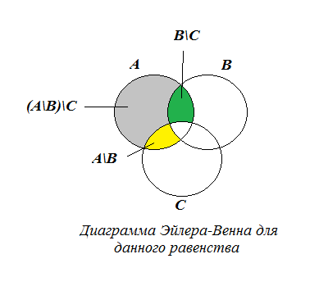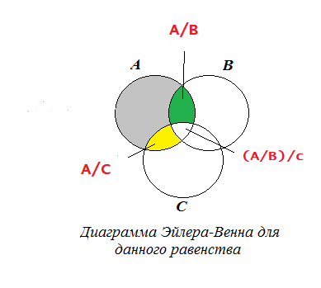
А\В и В\С показаны неверно на диаграмме.

б) Рассмотрим левую часть:
$$\begin{aligned}(А∩B)×(C∩D)=\left\{(a,b)|a∈(A∩B),b∈(C∩D\right\}=\left\{(a,b)|a∈A,a∈B,b∈C,b∈D\right\}= \\ (\left\{(a,b)|a∈A,b∈C,a∈B,b∈D\right\}\end{aligned}$$
Преобразуем правую часть:
$(A×C)∩(B×D)=\left\{\begin{matrix}(a,b)|(a,b)∈(A×C) \\ (a,b)|(a,b)∈(B×D)\end{matrix}\right\}=\left\{\begin{matrix}(a,b)|a∈A,b∈C \\ (a,b)|a∈B,b∈D\end{matrix}\right\}=\left\{(a,b)|a∈A,b∈C,a∈B,b∈D\right\}$Получаем, что левая и правая часть после преобразования идентичны. Проиллюстрируем равенство при помощи декартовой системы координат.

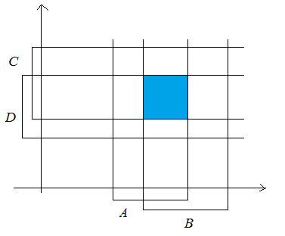
Это Вы построили левую часть. Следует построить еще и правую.
Задание 2

Даны два конечных множества: А={a,b,c}, B={1,2,3,4}; бинарные отношения P₁ ⊆ A× B, P₂ ⊆ B². Изобразить P₁, P₂ графически. Найти P = (P₂◦P₁)^{–1}. Выписать области определения и области значений всех трех отношений: P₁, P₂, Р. Построить матрицу [P₂], проверить с ее помощью, является ли отношение P₂ рефлексивным, симметричным, антисимметричным, транзитивным. P₁ = {(a,1),(a,2),(a,4),(b,1),(b,4),(c,3)}; P₂ = {(1,1),(2,4),(2,1),(3,3),(4,2),(4,1)}.

Решение:

Изобразим $Р_{1}$и $Р_{2}$:
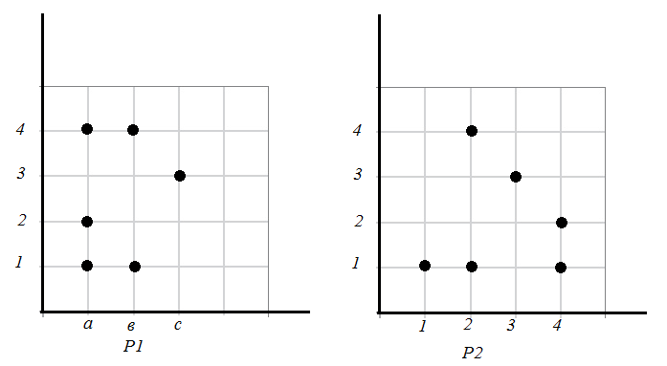
Согласно определению: R=R₂◦R₁: R = {(x,y) | ∃ z ∈ B,для которого выполнено (x,z) ∈ R₁, (z,y) ∈ R₂}.
Тогда,
$$P_{2}∘P_{1}=\left\{\left(a,1\right),\left(a,4\right),\left(a,2\right),\left(b,1\right),\left(b,2\right),\left(c,3\right)\right\}$$

Бинарное отношение . Отсюда, $P={\left(P_{2}∘P_{1}\right)}^{−1}=\left\{\left(1,a\right),\left(4,a\right),\left(2,a\right),\left(1,b\right),\left(2,b\right),\left(3,c\right)\right\}$

Для нахождения области определения $Р_{1},Р_{2},Р$ рассмотрим определение:
- область определения δ_{R}: δ_{R} = {x∈A| ∃y∈B | (x,y)∈R },
- область значений ρ_{R}: ρ_{R} = {y∈B| (x,y)∈R для некоторого x∈A}.

$$\begin{aligned}δ_{р_{1}}=\left\{а,b,c\right\} \\ δ_{p_{2}}=\left\{1,2,3,4\right\} \\ δ_{p}=\left\{1,2,3,4\right\}\end{aligned}$$

$$\begin{aligned}ρ_{p_{1}}=\left\{1,2,3,4\right\} \\ ρ_{p_{2}}=\left\{1,2,3,4\right\} \\ ρ_{p}=\left\{a,b,c\right\}\end{aligned}$$

Построим матрицу $Р_{2}$.
Матрица [P₂] = (p_{ij}) бинарного отношения P₂ находится по следующему правилу: $p_{\text{ij}}=\left\{\begin{matrix}1, \text{если} (a_{i},b_{j})∈P_{2}, \\ 0, \text{если} (a_{i},b_{j})∉P_{2}\text{.}\end{matrix}\right.$
Тогда, $\left[P_{2}\right]=\left(\begin{matrix}1 & 0 & 0 & 0 \\ 1 & 0 & 0 & 1 \\ 0 & 0 & 1 & 0 \\ 1 & 1 & 0 & 0\end{matrix}\right)$
Построим транспонированную матрицу: ${\left[P_{2}\right]}^{T}=\left(\begin{matrix}1 & 1 & 0 & 1 \\ 0 & 0 & 0 & 1 \\ 0 & 0 & 1 & 0 \\ 0 & 1 & 0 & 0\end{matrix}\right)$
Проанализируем матрицу, является ли отношение рефлексивным, симметричным, антисимметричным, транзитивным.
- Отношение не является рефлексивным, так как на главной диагонали есть 0.
- Отношение не симметрично, так как исходная и транспонированная матрицы не совпадают.
- Отношение будет антисимметричным, если поэлементное произведение , где Е - единичная матрица.
$$\left[P_{2}\right]⋅{\left[P_{2}\right]}^{T}=\left(\begin{matrix}1 & 0 & 0 & 0 \\ 1 & 0 & 0 & 1 \\ 0 & 0 & 1 & 0 \\ 1 & 1 & 0 & 0\end{matrix}\right)⋅\left(\begin{matrix}1 & 1 & 0 & 1 \\ 0 & 0 & 0 & 1 \\ 0 & 0 & 1 & 0 \\ 0 & 1 & 0 & 0\end{matrix}\right)=\left(\begin{matrix}1 & 0 & 0 & 0 \\ 0 & 1 & 0 & 1 \\ 0 & 0 & 1 & 0 \\ 0 & 1 & 0 & 0\end{matrix}\right)$$
В данном случае, отношение не антисимметричное.
- Отношение не транзитивное, так как не выполняется соотношение :
$$\left[P_{2}∘P_{2}\right]=\left(\begin{matrix}1 & 0 & 0 & 0 \\ 1 & 0 & 0 & 1 \\ 0 & 0 & 1 & 0 \\ 1 & 1 & 0 & 0\end{matrix}\right)⋅\left(\begin{matrix}1 & 0 & 0 & 0 \\ 1 & 0 & 0 & 1 \\ 0 & 0 & 1 & 0 \\ 1 & 1 & 0 & 0\end{matrix}\right)=\left(\begin{matrix}1 & 0 & 0 & 0 \\ 1 & 1 & 0 & 0 \\ 0 & 0 & 1 & 0 \\ 1 & 0 & 0 & 1\end{matrix}\right)$$
$${\left[P_{2}∘P_{2}\right]}_{\left(4,4\right)}=1>0$$

Задание 3

Задано бинарное отношение P ⊆ R²; найти его область определения и область значений. Проверить по определению, является ли отношение P рефлексивным, симметричным, антисимметричным, транзитивным.
P = {(x,y) | x + y = –2}.

Решение:

- Областью определения отношения Р является всё множество R, т.к. для любого $x∈R$ можно найти такое $y∈R$, что$x+y=−2$, т. е. $δ_{р}=R$
- Аналогично получим множество значений Р: $ρ_{p}=R$
- Отношение Р симметрично, так как $x+y=y+x$, т. е. если $x+y$ равно -2, то и $y+x$ тоже. Поэтому истинно, что $\text{xPy}⇒\text{yPx}$ при $y+x$ нечетном. Таким образом, верно, что $∀x,y∈Z:((\text{xPy}∧\text{yPx})$ ??? Было R, почему стало Z? И дальше тоже… Исправляйте.
- Отношение Р не антисимметрично, так как $∀x,y∈Z:((\text{xPy}∧\text{yPx})⇒x=y$. В данном случае приведем пример, что $x=−2,y=0$. Тогда, $(\text{xPy}∧\text{yPx})⇒x=y$является ложью.
- Отношение Р не транзитивно, так как $∀x,y∈Z:((\text{xPy}∧\text{yPx})⇒\text{xPz}$. Однако в данном случае $x$и $z$не находятся в отношении Р. Контрпример?
- Отношение Р не рефлексивно, так как отношение будет рефлексивным при условии, что$∀x:\text{xPx}$. Однако, в данном случае $\text{xRx}$ значит, что $x+x=2x=−2$, т. е. равенство будет возможным только при $x=−1$.

Задание 4

Доказать утверждение методом математической индукции $\frac{1}{1⋅2}+\frac{1}{2⋅3}+\frac{1}{3⋅4}+\text{.}\text{.}\text{.}+\frac{1}{n(n+1)}=\frac{n}{n+1}$

Решение:

Обозначим левую часть через $x$, а правую через $y$.
$x=\frac{1}{1⋅2}+\frac{1}{2⋅3}+\frac{1}{3⋅4}+\text{.}\text{.}\text{.}+\frac{1}{n(n+1)}$, $y=\frac{n}{n+1}$

- База индукции: проверим истинность равенства при $n=1$
$x=\frac{1}{1⋅(1+1)}=\frac{1}{2}$, $y=\frac{1}{1+1}=\frac{1}{2}$. Равенство доказано.
- Индуктивное предположение: пусть $n=k$
$\frac{1}{1⋅2}+\frac{1}{2⋅3}+\frac{1}{3⋅4}+\text{.}\text{.}\text{.}+\frac{1}{k(k+1)}=\frac{k}{k+1}$, таким образом $x(k)=y(k)$
- Индукционный переход: пусть $n=k+1$
$$\frac{1}{1⋅2}+\frac{1}{2⋅3}+\frac{1}{3⋅4}+\text{.}\text{.}\text{.}+\frac{1}{k(k+1)}+\frac{1}{(k+1)(k+2)}=\frac{k+1}{k+2}$$
Преобразуем левую часть равенства:
$x(k+1)=\frac{1}{1⋅2}+\frac{1}{2⋅3}+\frac{1}{3⋅4}+\text{.}\text{.}\text{.}+\frac{1}{k(k+1)}+\frac{1}{(k+1)(k+2)}=x(k)+\frac{1}{(k+1)(k+2)}$.
Исходя из предположения, что $x(k)=y(k)$, то
$x(k+1)=y(k)+\frac{1}{(k+1)(k+2)}$, так как $y(k)=\frac{k}{k+1}⇒x(k+1)=\frac{k}{k+1}+\frac{1}{(k+1)(k+2)}$.
Преобразуем и упростим дроби:
$x(k+1)=\frac{k(k+2)}{k+1}+\frac{1}{(k+1)(k+2)}=\frac{k^{2}+2k+1}{(k+1)(k+2)}=\frac{(k+1)^{2}}{(k+1)(k+2)}=\frac{k+1}{k+2}$.Первое слагаемое неверное, знаменатель забыли.
$y(k+1)=\frac{k+1}{(k+1)+1}=\frac{k+1}{k+2}$.
Таким образом, выражение $\frac{1}{1⋅2}+\frac{1}{2⋅3}+\frac{1}{3⋅4}+\text{.}\text{.}\text{.}+\frac{1}{n(n+1)}=\frac{n}{n+1}$верно.

Задание 5

Бригада из десяти взломщиков одновременно выходит на грабеж трех разных магазинов. Сколькими способами они могут разделиться, если в каждой группе должно быть не менее двух человек? Сколькими способами их после задержания могут рассадить по четырем одинаковым камерам (не менее чем по одному в каждую)?

Решение:

А) Распределение взломщиков на место грабежа при условии, что в каждый магазин идет не менее двух человек, сводится к упорядоченному разбиению множества:
$А=\left\{1,2,3,4,5,6,7,8,9,\text{10}\right\}$из 3 подмножеств.

Разбиение на три подмножества возможно на 2+2+6, 2+3+5, 2+4+4, 3+3+4 элемента в разном порядке.
Поэтому число разбиений находим по формуле:
$R(n,k)=\sum_{\underset{n_{1}>0}{n_{1}+\text{.}\text{.}\text{.}+n_{k}=n}}{R(n;n_{1},\text{.}\text{.}\text{.},n_{k})}$ , где $n=\text{10},k=4$.
$$R(n;n_{1},\text{.}\text{.}\text{.}n_{k})=\frac{n!}{n_{1}!n_{2}!\text{.}\text{.}\text{.}n_{k}!}$$
Тогда, $\begin{aligned}R(\text{10},4)=R(\text{10};2,2,6)+R(\text{10};2,3,5)+R(\text{10};2,4,4)+R(\text{10};2,5,3)+R(\text{10};2,6,2)+R(\text{10};3,2,5)+R(\text{10};3,3,4)+ \\ +R(\text{10};3,4,3)+R(\text{10};3,5,2)+R(\text{10};4,2,4)+R(\text{10};4,3,3)+R(\text{10};4,4,2)+R(\text{10};5,2,3)+R(\text{10};5,3,2)+R(\text{10};6,2,2)= \\ =R(\text{10};2,2,3)⋅3+R(\text{10};2,3,5)⋅6+R(\text{10};2,4,4)⋅3+R(\text{10};3,3,4)⋅3\end{aligned}$Подставим формулу:
$$R(\text{10},4)=\frac{\text{10}!}{2!2!3!}⋅3+\frac{\text{10}!}{2!3!5!}⋅6+\frac{\text{10}!}{2!4!4!}⋅3+\frac{\text{10}!}{3!3!4!}⋅3=\text{453600}+\text{15120}+\text{1350}+\text{12600}=\text{482670}$$
Существует 482670 вариантов распределения взломщиков по магазинам, при условии, что в каждом не менее 2 человек.
В первом слагаемом знаменатель не такой!

Б) Распределение взломщиков в 4 одинаковые камеры (не менее 1 в каждой) сводится к неупорядоченному разбиению множества $А=\left\{1,2,3,4,5,6,7,8,9,\text{10}\right\}$на 4 подмножества.
Разбиение возможно на 1+1+1+7, 1+1+2+6, 1+1+3+5, 1+1+4+4, 1+2+2+5, 1+2+3+4, 1+3+3+3, 2+2+2+4, 2+2+3+3.
$\begin{aligned}R(\text{10},4)=R(\text{10},1,1,1,7)+R(\text{10};1,1,2,6)+R(\text{10};1,1,3,5)+R(\text{10};1,1,4,4)+R(\text{10};1,2,2,5)+R(\text{10};1,2,3,4)+ \\ +R(\text{10};1,3,3,3)+R(\text{10};2,2,2,4)+R(\text{10};2,2,3,3)= \\ =\frac{\text{10}!}{1!1!1!7!}+\frac{\text{10}!}{1!1!2!6!}+\frac{\text{10}!}{1!1!3!5!}+\frac{\text{10}!}{1!1!4!4!}+\frac{\text{10}!}{1!2!2!5!}+\frac{\text{10}!}{1!2!3!4!}+\frac{\text{10}!}{1!3!3!3!}+\frac{\text{10}!}{2!2!2!4!}+\frac{\text{10}!}{2!2!3!3!}= \\ =\text{720}+\text{2880}+\text{5040}+\text{6300}+\text{7560}+\text{12600}+\text{16800}+\text{18900}+\text{25200}=\text{96000}\end{aligned}$А здесь следовало устранить порядок. Оба ответа неверные.
Существует 96000 вариантов распределения взломщиков в 4 камеры при условии размещения не менее 1 человека в каждую.

Задание 6

Сколько существует положительных трехзначных чисел: а) делящихся на числа 5, 14 или 22? б) делящихся ровно на одно из этих трех чисел?

Решение:

Всего целых положительных чисел $N=9⋅\text{10}⋅\text{10}=\text{900}$.
Из них:
$$\begin{aligned}N_{5}=\left[\frac{\text{999}}{5}\right]−\left[\frac{\text{99}}{5}\right]=\text{180} \\ N_{\text{14}}=\left[\frac{\text{999}}{\text{14}}\right]−\left[\frac{\text{99}}{\text{14}}\right]=\text{64} \\ N_{\text{22}}=\left[\frac{\text{999}}{\text{22}}\right]−\left[\frac{\text{99}}{\text{22}}\right]=\text{41}\end{aligned}$$
$$\begin{aligned}N_{5,\text{14}}=\left[\frac{\text{999}}{\text{70}}\right]−\left[\frac{\text{99}}{\text{70}}\right]=\text{13} \\ N_{5,\text{22}}=\left[\frac{\text{999}}{\text{110}}\right]−\left[\frac{\text{99}}{\text{110}}\right]=9 \\ N_{\text{14},\text{22}}=\left[\frac{\text{999}}{\text{154}}\right]−\left[\frac{\text{99}}{\text{154}}\right]=6\end{aligned}$$
$$N_{5,\text{14},\text{22}}=\left[\frac{\text{999}}{\text{770}}\right]−\left[\frac{\text{99}}{\text{770}}\right]=1$$
Число N(0) элементов, не обладающих ни одним из свойств $P_{1},…,P_{m}$, вычисляется по следующей формуле:
$$N(0)=S_{0}−S_{1}+S_{2}−…+(−1)^{m}S_{m}$$
$N(0)=\text{900}−(\text{180}+\text{64}+\text{41})+(\text{13}+9+6)−1=\text{642}$
Тогда, число элементов, делящихся на одно из этих чисел равно $N=\text{900}−\text{642}=\text{258}$.
Формула, позволяющая вычислить число N(r) элементов, обладающих ровно r свойствами $\left(1≤r≤m\right)$:
$N(r)=\sum_{k=0}^{m−r}{(−1)^{k}C_{r+k}^{r}S_{r+k}}$,
$C_{n}^{k}$=$\frac{n!}{(n−k)!k!}$.
Тогда,
$$\begin{aligned}N(1)=\sum_{k=0}^{3−1}{(−1)^{k}C_{1+k}^{1}S_{1+k}}=(−1)^{0}C_{1}^{1}S_{1}+(−1)^{1}C_{2}^{1}S_{2}+(−1)^{2}C_{3}^{1}S_{3}= \\ (N_{5}+N_{\text{14}}+N_{\text{22}})−2(N_{5,\text{14}}+N_{\text{14},\text{22}}+N_{5,\text{22}})+3N_{5,\text{14},\text{22}}= \\ (\text{180}+\text{64}+\text{41})−2⋅(\text{13}+9+6)+3⋅1=\text{285}−\text{56}+3=\text{232}\end{aligned}$$
Таким образом, существует 232 положительных трехзначных числа, делящихся ровно на одно из трех чисел 5, 14, 22.

Задание 7

Найти коэффициенты при a=x⁶·y²·z, b=x³·y·z², c=x⁸·z² в разложении (2·x²+3·y+5·z)⁶.

Решение:

Полиномиальная теорема:
(a₁+a₂+ …+a_{k} )^{n} =$\begin{aligned}\sum_{n_{i}≥0}{}n_{1}+\text{.}\text{.}\text{.}+n_{k}=n\end{aligned}a_{1}^{n_{1}}a_{2}^{n_{2}}\text{.}\text{.}\text{.}a_{k}^{n_{k}}$
- $a=x^{6}⋅y^{2}⋅z=(x^{2})^{3}+(y)^{2}+z^{1};3+2+1=6$- в разложении есть такой член.
Числовой коэффициент при $a$равен:
$$R(6;3,2,1)⋅2^{3}⋅3^{2}⋅5^{1}=6\text{!" \backslash ( 3! cdot 2! cdot 1! \backslash ) cdot 2 rSup \{ size 8\{3\} \} cdot 3 rSup \{ size 8\{2\} \} cdot 5 rSup \{ size 8\{1\} \} =}21600\text{\} \{}$$
- $b=x^{3}⋅y⋅z^{2}=(x^{2})^{\frac{3}{2}}⋅y^{1}⋅z^{2}$- в разложении нет соответствующего члена, так как $x^{2}$ может входить в него только в целой степени.
- $c=x^{8}⋅z^{2}=(x^{2})^{4}⋅y^{0}⋅z^{2};4+0+2=6$- в разложении есть такой член.
Числовой коэффициент при $с$равен:
$$R(6;4,0,2)⋅2^{4}⋅3^{0}⋅5^{2}=6\text{!" \backslash ( 4! cdot 0! cdot 2! \backslash ) cdot 2 rSup \{ size 8\{4\} \} cdot 3 rSup \{ size 8\{0\} \} cdot 5 rSup \{ size 8\{2\} \} =}6000\text{\} \{}$$

Задание 8

Найти последовательность {a_{n}}, удовлетворяющую рекуррентному соотношению 2·a_{n+2} + 6·a_{n+1} + 4·a_{n} = 0· и начальным условиям a₁=1, a₂=3.

Решение:

Составим характеристический многочлен:
$$p(λ)=2λ^{2}+6λ+4$$
Найдем корни данного многочлена, используя теорему Виета:
$$\begin{aligned}λ_{1}=−1 \\ λ_{2}=−2\end{aligned}$$
Таким образом, общее решение рекуррентного соотношения имеет вид:
$a_{n}=C_{1}{\left(−2\right)}^{n}+C_{2}⋅{\left(−1\right)}^{n}$
Используя начальные условия, получаем систему:
$$\left\{\begin{matrix}(−2)⋅c_{1}−c_{2}=1 \\ 4⋅c_{1}+c_{2}=3\end{matrix}\right.⇒\left\{\begin{matrix}c_{2}=−1−2⋅c_{1} \\ 4⋅c_{1}+1−2⋅c_{1}=3\end{matrix}⇒\left\{\begin{matrix}c_{2}=−5 \\ c_{1}=2\end{matrix}\right.\right.$$
Следовательно, $a_{n}={\left(−2\right)}^{n}⋅2+{\left(−1\right)}^{n}⋅(−5)$.

Задание 9

Орграф задан матрицей смежности. Необходимо:
а) нарисовать граф;
б) выделить компоненты сильной связности;
в) заменить все дуги ребрами и в полученном неориентированном графе найти эйлерову цепь (или цикл).
 | 1  1  0  0  1  0 | 1  0  0  0  0  0 | 0  0  1  1  1  0 | 0  0  1  0  0  1 | 0  0  0  0  1  0 | 0  0  1  1  1  0
Решение:

А) Нарисуем граф:
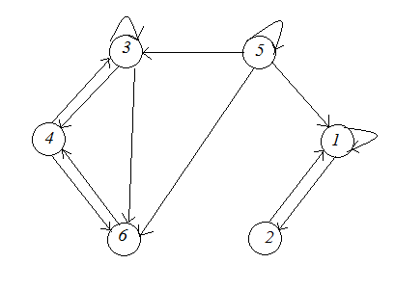
Б) Найдем компоненты сильной связности:
Согласно изображению графа, можно сделать вывод, что компонентами сильной связности данного орграфа являются: , $\left\{3,4,6\right\}$,$\left\{5\right\}$.
Пары вершин 4 и 6, 1 и 2, 3 и 4 связаны парами противоположно направленных дуг. Значит данные вершины взаимодостижимы.
Из вершины 5 есть однонаправленные дуги к вершинам 1, 3, 6. Значит вершины 1, 3, 6 достижимы из вершины 5, а раз вершины 1, 2, 3, 4, 6 взаимодостижимы, то и вершины 2, 4 достижимы из вершины 5. Но в то же время вершина 5 не достижима из вершин 1, 2, 3, 4, 6.

В) Заменим все дуги ребрами:
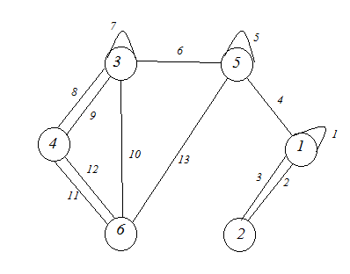
Данный граф не является эйлеровым циклом, поскольку степень вершины 5 равна 5. В графе существует эйлерова цепь (по дугам по порядку номеров).

Задание 10
Взвешенный граф задан матрицей длин дуг. Нарисовать граф. Найти: а) остовное дерево минимального веса;
б) кратчайшее расстояние от вершины v₂ до остальных вершин графа, используя алгоритм Дейкстры.
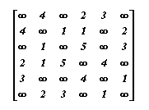
Решение:
- Нарисуем граф:
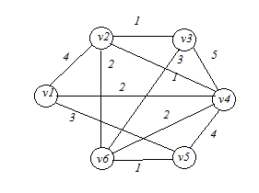
- Построим остовное дерево в два шага:
- в остовное дерево включим все ребра, имеющие наименьший вес, т. е. 1, так как при присоединении последующих ребер цикл не образовывается.
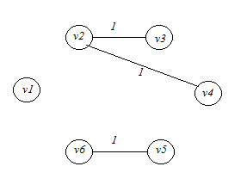
- теперь присоединим ребра с весом 2 в остовное дерево, так как при присоединении последующих ребер цикл не образовывается.
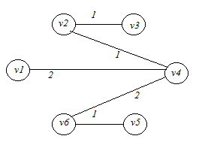

В результате все вершины соединены, таким образом, построение остовного дерева завершено.

- Найдем кратчайшее расстояние:
- вершины снабжаем пометками, и в графе будут присутствовать метки ∞ , пока не найден путь. Вершина v2 стала постоянной =0. По заданию стартовая вершина №2.
- смежные с ней v1, v3, v4 и v6 – расстояния для них будут равны 4, 1, 1 и 2 соответственно.
- наименьшая из них v3, т. е. вершина становится постоянной. Вычислим расстояние через нее до v4 и до v6 – расстояния будут равны 6 и 4. Расстояние до v4 превышает первое значение.
Следует выписать все расстояния до временных вершин. Снова найти минимальное, сделать эту вершину постоянной, рассмотреть ее множество смежности без учета постоянных вершин…
- найдем расстояние до v5 через точки v6 и v4 – расстояния равны 3 и 5. Наименьшее расстояние 3.
- найдем расстояние до v1 через точку v4 – оно равно 3, расстояние v4 меньше постоянного, так что метка становится постоянной.

Кратчайшие расстояния от v1 до всех вершин найдены:
- От v2 до v1 равно 3.
- От v2 до v3 равно 1.
- От v2 до v4 равно 1.
- От v2 до v5 равно 3.
- От v2 до v6 равно 2.

